Тема урока «Белорусские литература и театр в 1860-х гг. – начале XX в.», история Беларуси 8 класс
План урока | Деятельность учителя | Деятельность учащихся
Ориентационно-мотивационный этап  Цель: организовать совместное целеполагание | 1. Предлагает рассмотреть метафорическую карту, определить свое эмоциональное состояние и его причину. Связать с изучением д.з  Предлагает прочитать кроссенс и предположить тему урока .  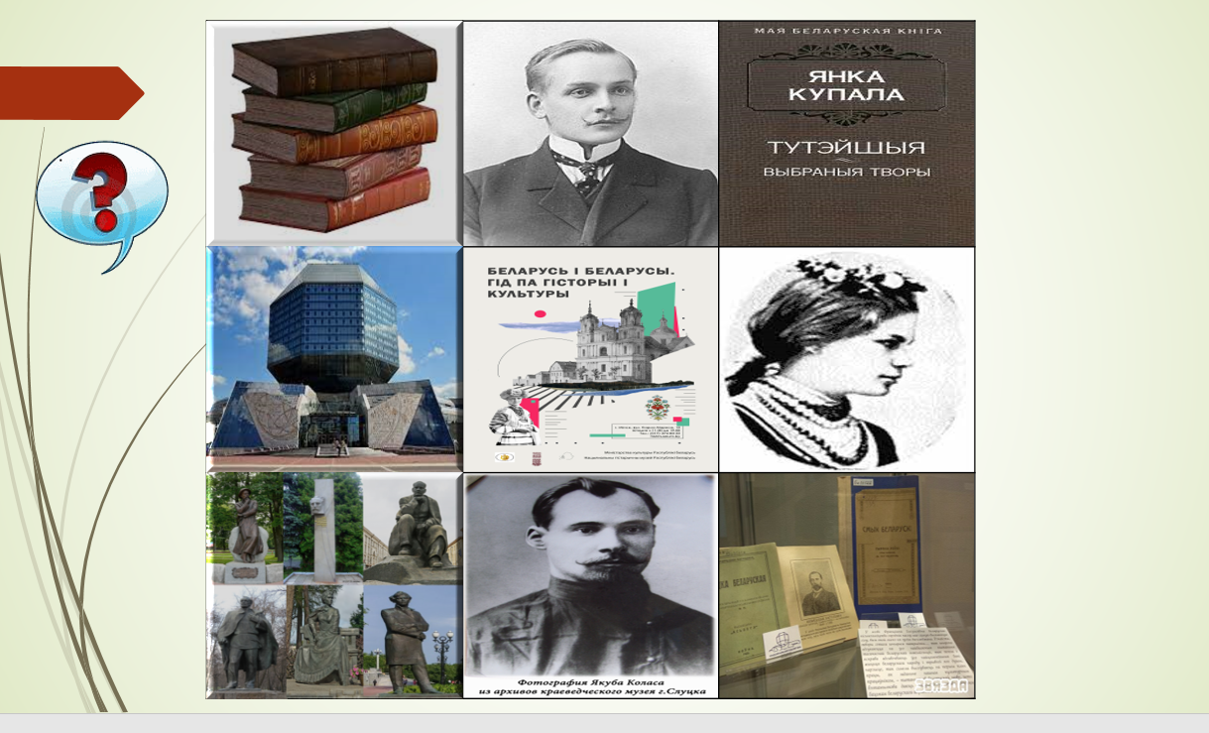  Предлагает определить цель урока, прочитав стихотворение Я.Купалы  А хто там ідзе, а хто там ідзе  У агромністай такой грамадзе?  — Беларусы.  А чаго ж, чаго захацелась ім,  Пагарджаным век, ім, сляпым, глухім?  — Людзьмі звацца. | Делают вывод о своем эмоциональном состоянии и его причинах. Объясняют, что знают по теме д.з, например, (я спокоен, потому что знаю, что белорусоведение – это..)  Читают, объясняют, предлагают тему урока.  Записывают в тетрадь тему «Белорусские литература и театр в 1860-х гг. – начале XX в.  Предлагают варианты цели.  Определить роль творчества белорусских писателей в формировании национального самосознания белорусского народа.
Операцион  но-познаватель  ный этап  Цель : создать условия для эффективного изучения темы  План изучения темы  1. Развитие белорусской литературы | Раздает рабочие листы  Предлагает отметить те задачи урока, которые смогут выполнить в ходе урока.  Чек-лист задач  1.Знать основные идеи в произведениях деятелей белорусской литературы во второй половине XIX – начале ХХ в  2.Знать имена выдающихся классиков белорусской литературы и их псевдонимы:  ✓ Франтишек Богушевич  ✓ Иван Неслуховский  ✓ Алоиза Пашкевич  ✓ Иван Луцевич  ✓ Константин Мицкевич  ✓ Максим Богданович  3. Знать фамилию основателя белорусского национального театра  4. Уметь объяснять литературные псевдонимы писателей  5.Уметь соотносить название произведений и их авторов  6.Уметь определять содержание завета деятелей новой белорусской литературы, живших на рубеже XIX- XX., нам – белорусам XXI века  7. Уметь определять роль творчества белорусских писателей в формировании национального самосознания белорусского народа.  Предлагает по ходу урока работать над заполнением таблицы в рабочем листе «Достижения в развитии литературы Беларуси во второй половине 19- начале 20 века»  Предлагает критерии оценки знаний к концу урока.  Задает ключевой вопрос. Готовы ли мы, белорусы XXI века, выполнять заветы деятелей новой белорусской культуры , живших на рубеже XIX-XX века?  Комментирует слайд презентации. Франтишек Богушевич.  .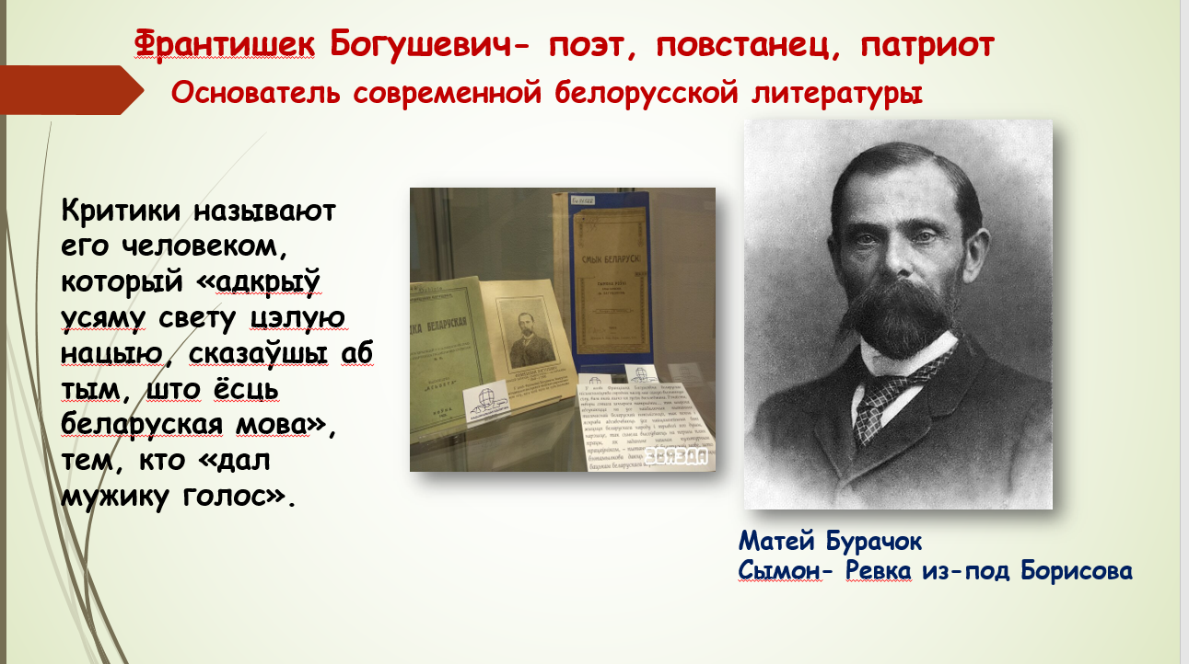  Задание. Работа с ключевым словом по тексту «Голоса прошлого» стр. 113. Определить , какой завет оставил ф. Богушевич потомкам  Комментирует слайд презентации. Янка Лучина.  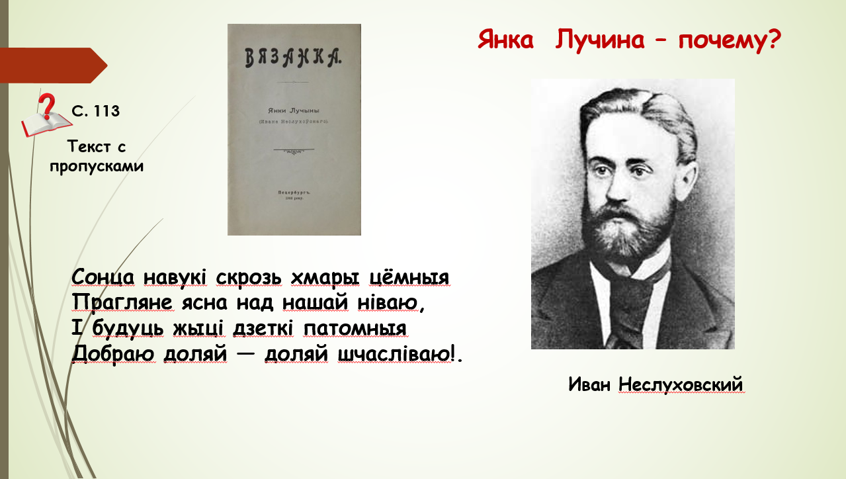  Задание . Прочитать текст на стр 113. Заполнить в рабочем листе текст с пропусками. Объяснить смысл псевдонима Ивана Неслуховского.  Предлагает заполнить часть таблицы «Достижения в развитии литературы Беларуси во второй половине 19- начале 20 века»  Комментирует слайд презентации. Алоиза Пашкевич  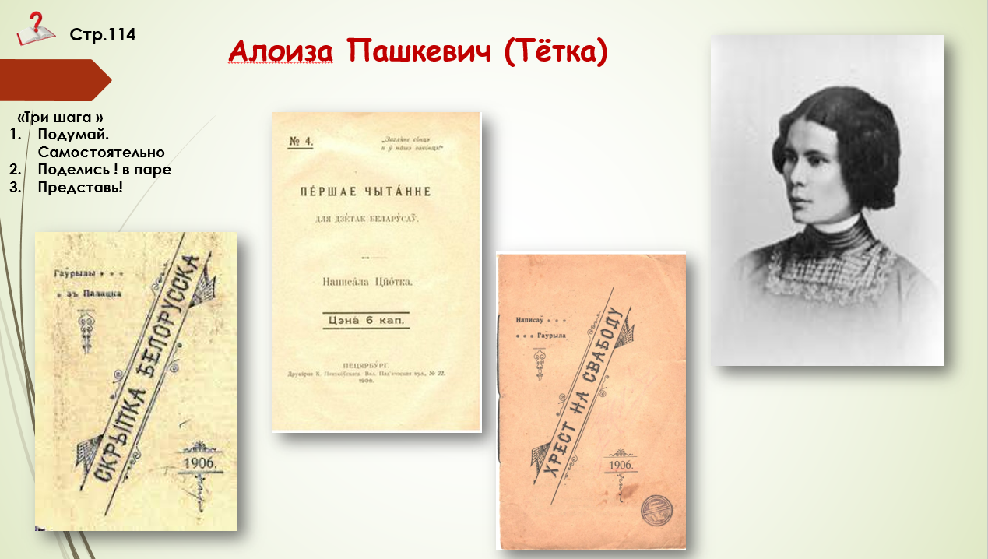.  Предлагает задание. Работа с текстом стр. 114. Прием «Три шага» - «Подумай самостоятельно. Поделись в паре. Представь классу.»  Комментирует слайд презентации. Три классика  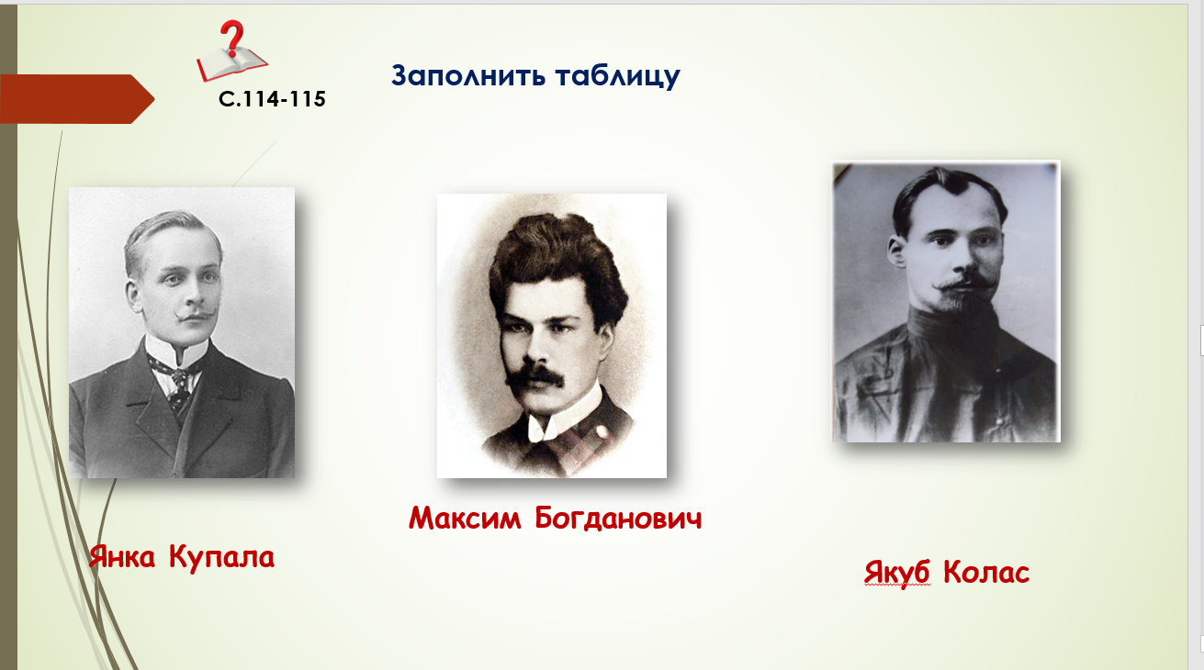  Предлагает задание. Поработать с текстом стр 114-116. Заполнить таблицу в рабочем листе.  Объяснить смысл псевдонимов писателей.  Предлагает для проверки задания игру «Фанты».  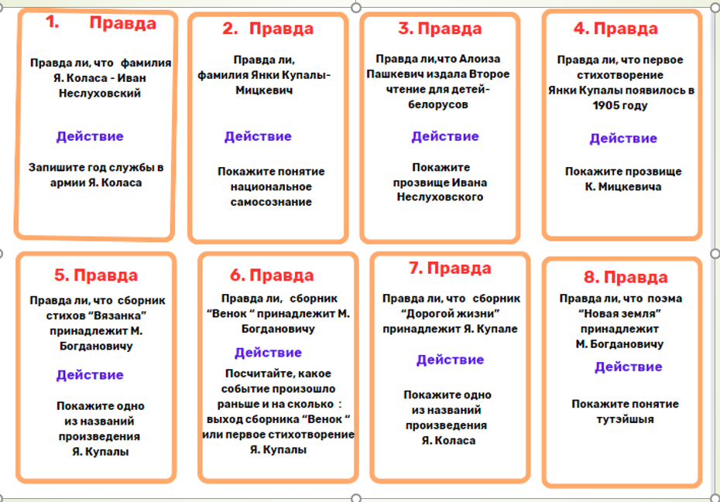  Предлагает проверить правильность заполнения таблицы  Отметить в чек-листе те задачи, которые выполнили. | Работают по определению личных задач.  Сушают. Объясняют псевдонимы  Ф. Богушевича и причины их принятия.  Читают текст. Работают с ключевым словом.  Записывают в рабочий лист. Определяют завет Ф. Богушевича потомкам.  Работают с рабочим листом.  Объясняют смысл псевдонима. Определяют завет Я. Лучины потомкам.  Обсуждают. Заполняют таблицу.  Проводят взаимопроверку в парах.  Слушают. Предлагают варианты объяснения псевдонима- Тётка  Читают текст. Обсуждают согласно приему «Три шага»  Отвечают на вопросы.  Читают текст. Заполняют таблицу.  Объясняют смысл псевдонимов писателей.  Играют, выбирая правду или действие, отвечают на вопросы.  Проверка по образцу на слайде правильность заполнения таблицы.  Отмечают в чек- листе выполнение задач
2. Становление белорусского профессионального театра.  Оценочно- рефлексивный этап | Предлагает просмотр видеоролика ТВ Беларусь - 1 «Люди, которые изменили мир» про создателя белорусского профессионального театра Игната Буйницкого.  Задание. Посмотрите видеоролик. Будьте готовы ответить на вопросы в рабочем листе : «Какие утверждения относятся к творчеству Игната Буйницкого»  Предлагает подвести итоги. Использовать прием «ПОПС- формула» для определения достижения цели и решения задач.  Предлагает ответить на ключевой вопрос урока .  Предлагает дать оценку своей работы, используя критерий оценивания работы на уроке  Выставляет отметки.  Д.З 1. Для всех- § 25, для желающих -+ № 4 рабочей тетради , +Дополнительное задание с. 117 из серии «Культурно- историческая среда». | Смотрят видеоролик. Отвечают на вопросы.  Проводят рефлексию и оценку работы, используя «ПОПС- формулу»  Отмечают в листе оценивания  Записывают д.з

